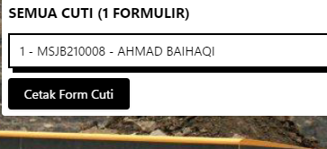

Kalau di form tiket diisi Tiket, maka di samping Cetak Form Cuti dikasih tombol Buat Form Tiket / Cetak Form Tiket